# Runtime

* 数据结构
  + 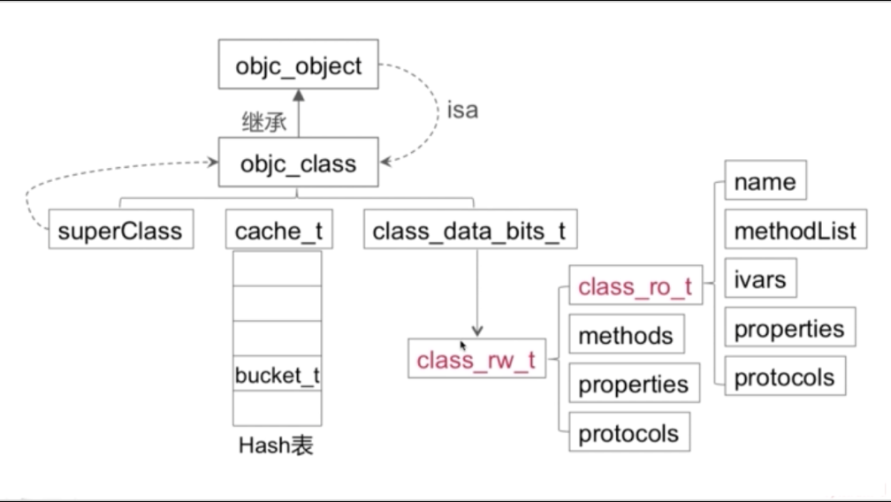
* 类对象&元类对象
  + 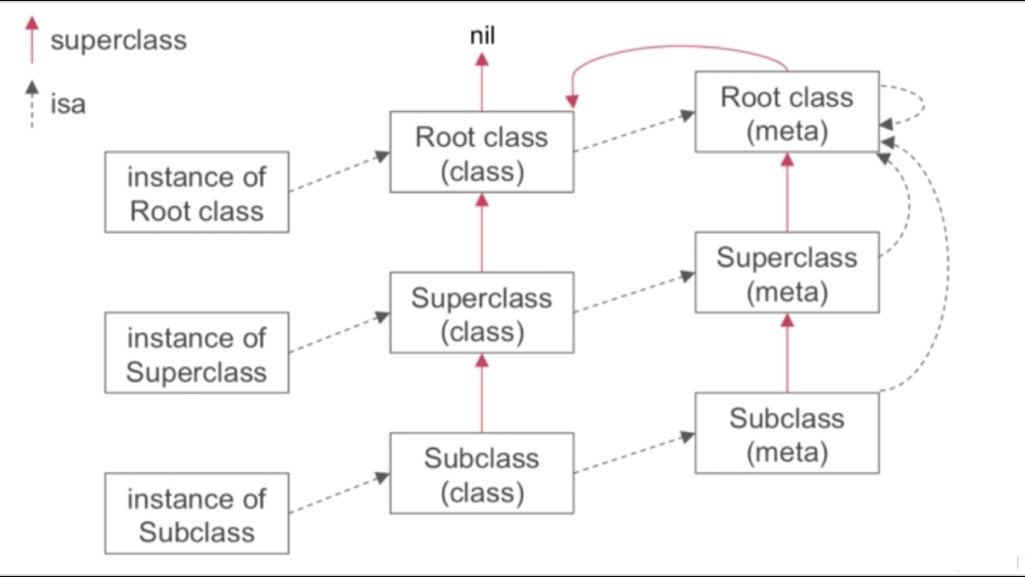
* 消息传递
  + 当前实例所对应的类对象的缓存
    - 缓存方法列表查找：哈希查找
  + 当前类的方法列表
    - 一般方法列表查找：已排序，二分查找；未排序，一般遍历
  + 当前类的superClass指针逐级查找父类的方法列表
  + 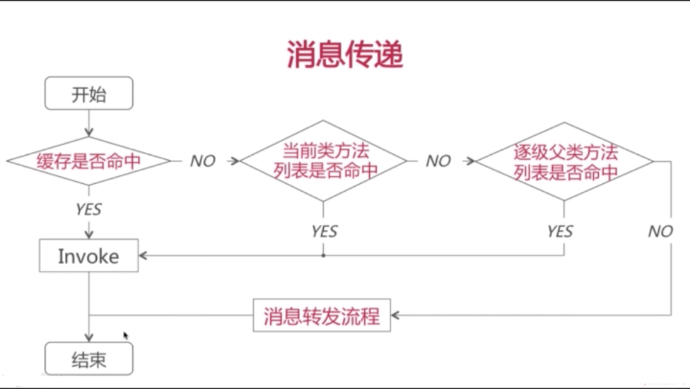
* 父类逐级查找
  + 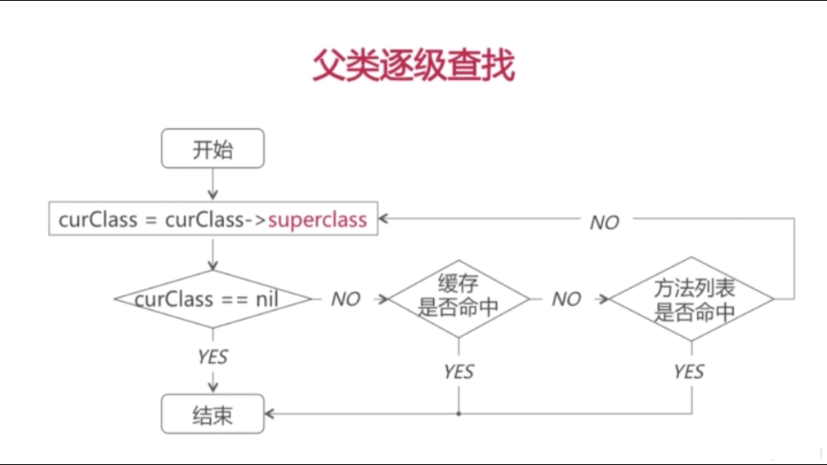
* 消息转发
  + 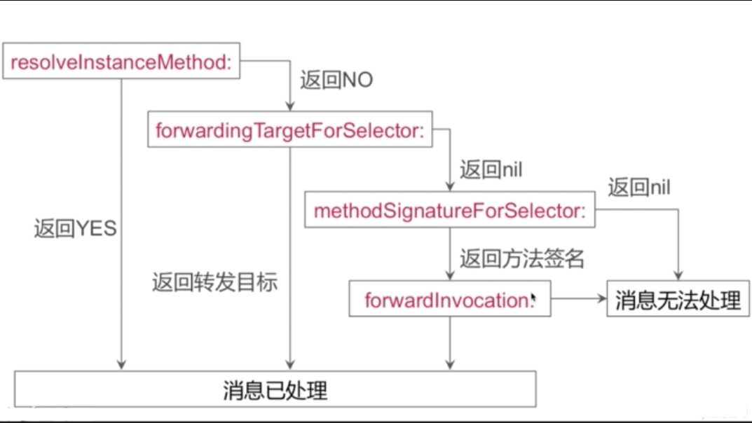
* 方法混淆（Method-Swizzling）
  + 比如要在进出页面时候打印日志，需要在viewWillAppear，viewWillDisappear里添加打印日志的代码。使用Method-Swizzling替换系统方法，就不需要在所有页面的viewWillAppear和viewWillDisappear里都添加这行代码，只需要在替换方法里添加就可以了。
  + 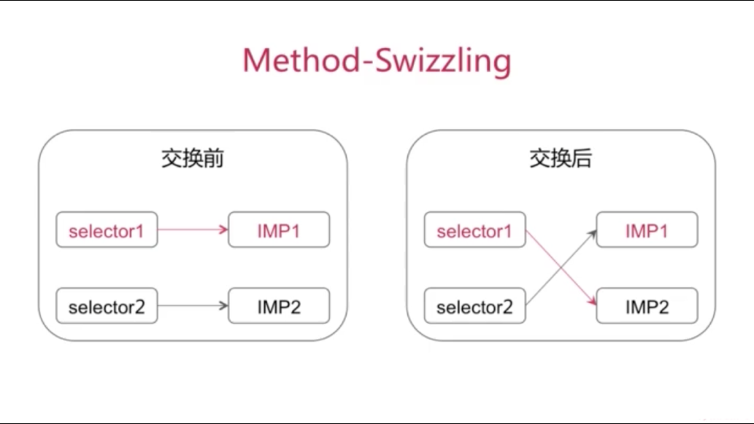
* 动态添加方法